Урок 35
Тема уроку. Альдегіди. Склад, будова альдегідів. Функціональна альдегідна група. Ізомерія, номенклатура альдегідів. Фізичні властивості

Цілі уроку: розширити знання учнів про оксигеновмісні органічні сполуки на прикладі класу альдегідів; розглянути склад, електронну й структурну формули, властивості, галузі використання альдегідів і кетонів; формувати уявлення учнів про карбонільну функціональну групу, гомологічний ряд альдегідів; розширити знання про номенклатуру, гомологи та ізомери на прикладі гомологічного ряду альдегідів; ознайомити учнів з фізичними властивостями альдегідів, показати їхній зв’язок з будовою молекули альдегіду, наявністю карбонільної групи.
Тип уроку: вивчення нового матеріалу.
Форми роботи: навчальна лекція, робота з підручником (таблицею), лабораторний експеримент.
Лабораторний дослід 4. Окиснення спиртів до альдегідів.
Обладнання: моделі молекул альдегідів.
ХІД УРОКУ
I. Організація класу

II. Актуалізація опорних знань.
Мотивація навчальної діяльності

III. Вивчення нового матеріалу
1. Альдегід, будова і властивості Розповідь учителя
Органічні сполуки, молекули яких містять карбонільну групу 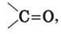 називаються карбонільними сполуками. Залежно від характеру зв’язаних з карбонільною групою замісників карбонільні сполуки поділяються на альдегіди, кетони, карбонові кислоти та їхні функціональні похідні.
Альдегіди — це органічні сполуки, у молекулах яких атом Карбону карбонільної групи (карбонільний Карбон) зв’язаний з атомом Гідрогену.
Загальна формула:
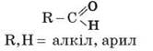
Функціональна група 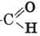 називається альдегідною.
Кетони — це органічні речовини, молекули яких містять карбонільну групу, з’єднану з двома вуглеводневими радикалами.
Загальні формули: R2C = O, R - CO - R', або
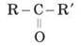
R, R' = алкіл, арил
Розглянемо приклади найпростіших альдегідів і кетонів:

Альдегіди |  |  | Кетони
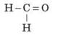  формальдегід (метаналь) |  | 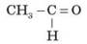  ацетальдегід (етаналь) | 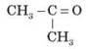  ацетон (пропанон) |  | 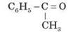  ацетофенон (метилфенілкетон)

Моделі найпростіших карбонільних сполук

Назва | Формула | Модель
Формальдегід (метаналь) | Н2С = O | 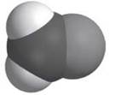
Ацетальдегід (етаналь) | СН3 - СН = O | 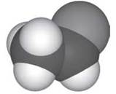
Ацетон(пропанон) | (CH3)2C = O | 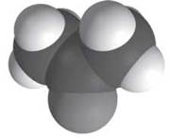

2. Номенклатура альдегідів і кетонів
Систематичні назви альдегідів складають за назвою відповідного вуглеводню з додаванням суфікса -аль. Нумерацію ланцюга починають з карбонільного атома Карбону.
Тривіальні назви складають від тривіальних назв тих кислот, на які альдегіди перетворюються в результаті окиснення.

Формула | Назва
Формула | систематична |  | тривіальна
H2C = O | Метаналь |  | Мурашиний альдегід (формальдегід)
CH3CH = O | Етаналь |  | Оцтовий альдегід (ацетальдегід)
(СН3)2СНСН = O | 2-метилпропаналь |  | Ізомасляний альдегід
CH3CH = CHCH = O | 2-бутеналь |  | Кротоновий альдегід

Систематичні назви кетонів нескладної будови утворюють від назв радикалів (у порядку збільшення) з додаванням слова «кетон» (радикально-функціональна). Наприклад:
CH3 - CO - CH3 — диметилкетон (ацетон);
CH3CH2CH2 - CO - CH3 — метилпропілкетон.
У більш загальному випадку назва кетону складається за назвою відповідного вуглеводню й суфікса -он; нумерацію ланцюга починають з кінця ланцюга, що знаходиться найближче до карбонільної групи (замісна номенклатура IUPAC). Наприклад:
CH3 - CO - CH3 — пропанон (ацетон);
CH3CH2CH2 - CO - CH3 — 2-пентанон;
CH2 = CH - CH2 - CO - CH3 — 4-пентен-2-он.

3. Ізомерія альдегідів і кетонів
Для альдегідів і кетонів характерною є структурна ізомерія.
Ізомерія альдегідів:
• ізомерія карбонового скелета, починаючи із C4:

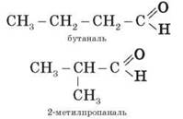

• міжкласова ізомерія з кетонами, починаючи із C3:

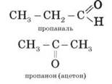

• із циклічними оксидами, починаючи із C2:

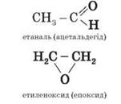

• з ненасиченими спиртами й етерами, починаючи із C3:

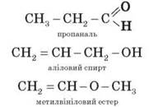

Завдання. Складіть ізомери речовини C4H8O, що містять групу C = O.
Ізомерія кетонів:
• карбонового скелета, починаючи із C5:

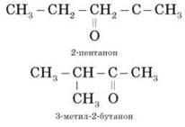

• положення карбонільної групи, починаючи із C5:

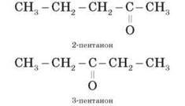

• міжкласова ізомерія (аналогічно альдегідам).
4. Будова карбонільної групи C = O
Властивості альдегідів і кетонів визначаються будовою карбонільної групи
Атоми Карбону й Оксигену в карбонільній групі перебувають у стані sp2-гібридизації. Карбон своїми sp2-гібридними орбіталями утворює три σ-зв’язки (один з них — зв’язок C - O), що розташовуються в одній площині під кутом близько 120° один до одного. Одна з трьох sp2-орбіталей Оксигену бере участь у σ-зв’язку C - O, дві інші містять неподілені електронні пари.

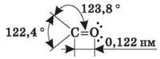

п-зв’язок, утворений р-електронами атомів Карбону й Оксигену

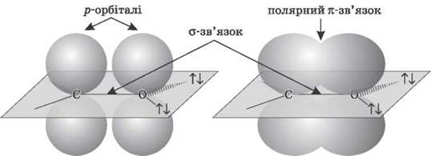

Зв’язок С = O дуже полярний. його дипольний момент (2,6 - 2,8 D) значно вищий, ніж у зв’язку С - O у спиртах (0,70 D). Електрони кратного зв’язку С = O, особливо більш рухливі п-електрони, зміщені в бік електронегативного атома Оксигену, що приводить до появи на ньому часткового негативного заряду. Карбонільний Карбон набуває часткового позитивного заряду.
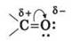
У молекулах альдегідів і кетонів відсутні атоми Гідрогену, здатні до утворення водневих зв’язків, тому температури кипіння цих речовин нижчі, ніж у відповідних спиртів. Метаналь (формальдегід) — газ, альдегіди С2 — С5 і кетони С3 — С4 — рідини, вищі — тверді речовини. Нижчі гомологи розчинні у воді завдяки утворенню водневих зв’язків між атомами Гідрогену молекул води й карбонільних атомів Оксигену. Зі збільшенням вуглеводневого радикала розчинність у воді знижується.

5. Фізичні властивості альдегідів і кетонів
Найпростіший альдегід — мурашиний — газ із різким запахом. Інші нижчі альдегіди — рідини, добре розчинні у воді. Альдегіди мають ядушливий запах, який унаслідок багаторазового розведення стає приємним, нагадуючи запах плодів. Альдегіди киплять за більш низької температури, ніж спирти з тим самим числом атомів Карбону. Це пов’язано з відсутністю в альдегідах водневих зв’язків. Водночас температура кипіння альдегідів вища, ніж у відповідних за молекулярною масою вуглеводнів, що пов’язано з високою полярністю альдегідів.
Порівняймо фізичні властивості деяких альдегідів за таблицею.

Фізичні властивості деяких альдегідів

Назва | Формула | t°кип, °C | t°пл, °C | d420
Мурашиний альдегід | 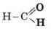 | -92,0 | -21,0 | 0,815 (за 20 °С)
Оцтовий альдегід | 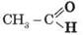 | -123,5 | 21,0 | 0,780
Пропіоновий альдегід | 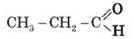 | -102,0 | 48,8 | 0,807
Масляний альдегід | 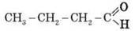 | -99,0 | 75,7 | 0,817
Ізомасляний альдегід | 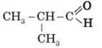 | -65,9 | 64,0 | 0,794

Нижчі кетони — рідини, легко розчинні у воді. Кетони переважно мають приємний запах, що нагадує запах квітів. Як і альдегіди, кетони киплять за більш низької температури, ніж відповідні спирти, однак за вищої, ніж вуглеводні. Фізичні властивості деяких кетонів розглянемо в таблиці.

Фізичні властивості деяких кетонів

Назва | Формула | t°пл, °C | t°кип, °C | d420
Ацетон (диметилкетон) | 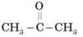 | -95,35 | 56,2 | 0,790
Метилетилкетон | 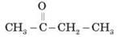 | -86,4 | 79,6 | 0,805
Метилпропілкетон | 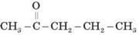 | -77,8 | 101,7 | 0,809
Діетилкетон | 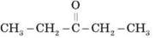 | -42,0 | 102,7 | 0,816

IV. Первинне застосування одержаних знань
1) М. Г. Кучеров, здійснюючи реакцію гідратації ацетилену, передбачав одержати ненасичений спирт, але одержав іншу речовину. Напишіть рівняння реакції.
2) Який об’єм газоподібного формальдегіду (н. у.) необхідно розчинити в 1 л води, щоб одержати 40%-й розчин формаліну?
3) Визначте структурну формулу оксигеновмісної сполуки, якщо відомо, що вона складається із 72 % Карбону й 12 % Гідрогену. 5,0 г парів цієї сполуки займає об’єм 1,12 л (н. у.). Напишіть можливі ізомери сполуки, назвіть їх за номенклатурою.

V. Підбиття підсумків уроку
Оцінювання роботи учнів на уроці.

VI. Домашнє завдання
Опрацювати матеріал параграфа, відповісти на запитання до нього, виконати вправи.

